Я ПОМНЮ ВАЛЬСА ЗВУК ПРЕЛЕСТНЫЙ
Слова и музыка Н. Листова
Я помню вальса звук прелестный
Весенней ночью, в поздний час,
Его пел голос неизвестный,
И песня чудная лилась.
Да, то был вальс,
Прелестный, томный,
Да, то был дивный вальс!
Теперь зима, и те же ели,
Покрыты сумраком, стоят,
А под окном шумят метели,
И звуки вальса не звучат…
Где ж этот вальс,
Старинный, томный,
Где ж этот дивный вальс?..
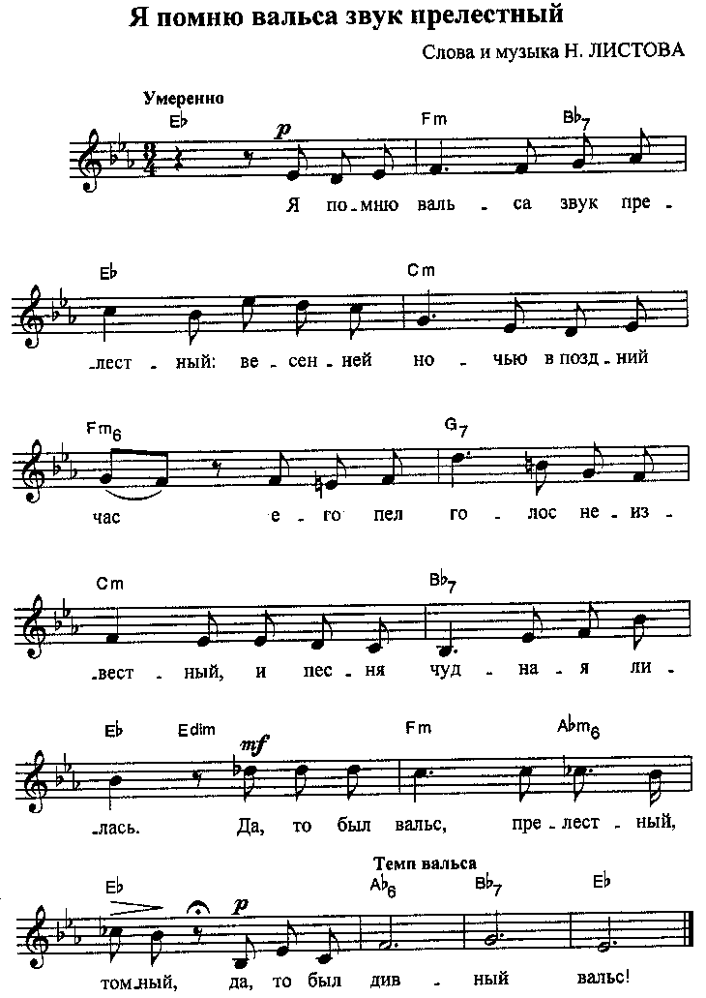
Слова и музыка написаны в 1914-1916 годах.
Тени минувшего: Старинные романсы. Для голоса и гитары / Сост. А. П. Павлинов, Т. П. Орлова. - СПб.: Композитор•Санкт-Петербург, 2007.
НОТЫ ДЛЯ ФОРТЕПИАНО (2 листа):
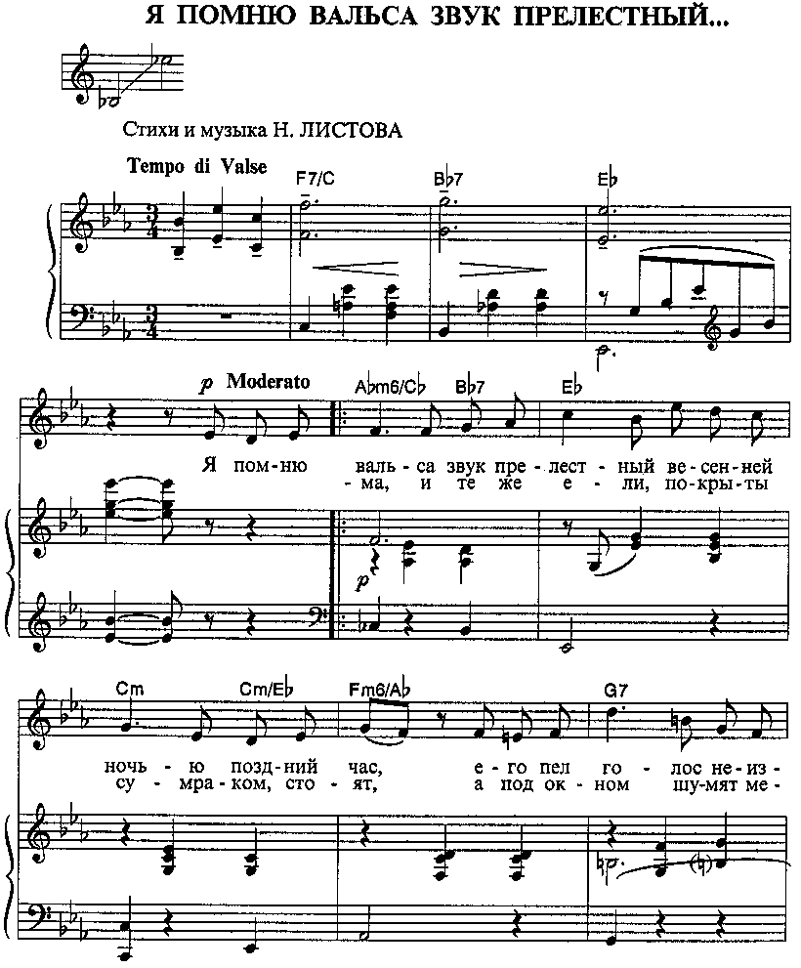
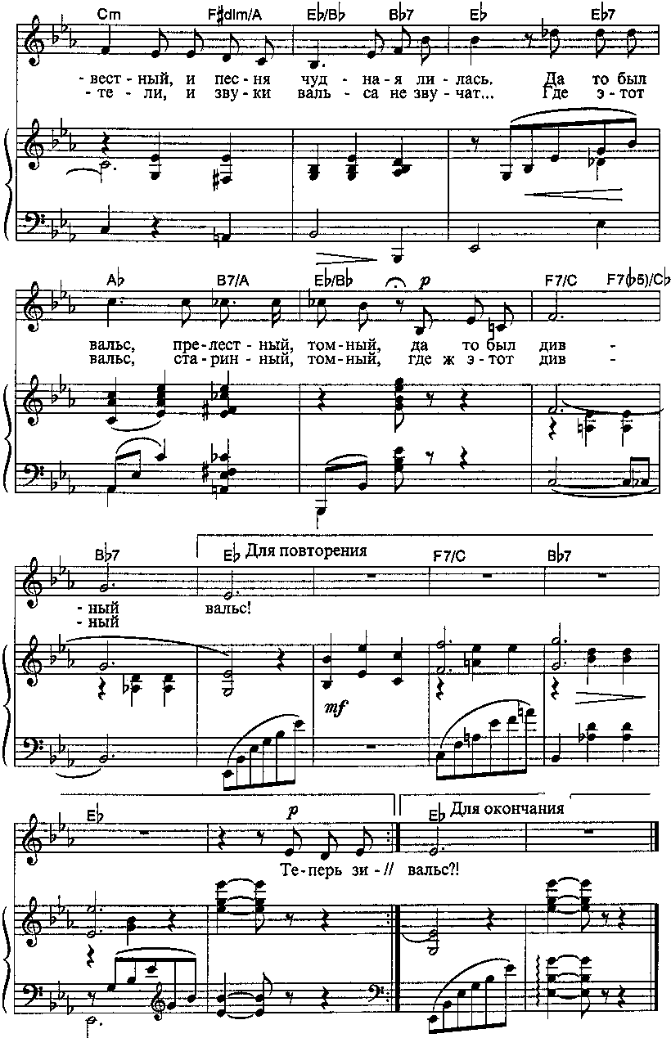
Кулёв В. В., Такун Ф. И. Золотая коллекция русского романса. В переложении для голоса в сопровождении фортепиано (гитары). М.: Современная музыка, 2003.

